操作系统 实验报告一
姓名： 王嘉轩 学号： 42407194 班级： 计创2402
教师： 雷丽晖 时间： 2026.10.30

实验题目： FCFS算法和SJF算法的非抢占式模拟调度实现

【实验目标】

- 实现两个算法的模拟
- 计算两个算法下的带权周转时间和平均带权周转时间

【实验环境】
Vscode，使用msys2构建的mingw64构建

【实验内容】
- 源码
#include<bits/stdc++.h>
using namespace std;
const int MaxNum=100;
int ArrivalTime[MaxNum];
int ServiceTime[MaxNum];
int FinishTime[MaxNum];
int WholeTime[MaxNum];
double WeightWholeTime[MaxNum];
double AverageWT_FCFS,AverageWT_SJF,SumWT_FCFS,SumWT_SJF;
double AverageWWT_FCFS,AverageWWT_SJF,SumWWT_FCFS,SumWWT_SJF;

void init(){
memset(ArrivalTime,0,sizeof(ArrivalTime));
memset(ServiceTime,0,sizeof(ServiceTime));
}
int n,op;
struct node{
int arr,ser,num;
}tlist[MaxNum];

struct cmp{
bool operator()(const node &a,const node &b)const{
if(a.ser!=b.ser) return a.ser>b.ser;
return a.arr>b.arr;
}
};
void fcfs(){
queue<node> q;
for(int i=1; i<=n; i++){
tlist[i].arr=ArrivalTime[i];
tlist[i].ser=ServiceTime[i];
tlist[i].num=i;
}
sort(tlist+1,tlist+1+n,[](const node &a,const node &b)-> bool {
return a.arr<b.arr;
});
int t=0;
for(int i=1; i<=n; i++){
if(!q.empty()){
node k=q.front();
while(tlist[i].arr>t+k.ser){
t+=k.ser;
q.pop();
FinishTime[k.num]=t;
if(!q.empty()){
k=q.front();
}else{
t=tlist[i].arr;
break;
}
}
}else t=tlist[i].arr;
q.push(tlist[i]);
}
while(!q.empty()){
node k=q.front();
t+=k.ser;
FinishTime[k.num]=t;
q.pop();
}
SumWT_FCFS=0;
SumWWT_FCFS=0;
for(int i=1; i<=n; i++){
WholeTime[i]=FinishTime[i]-ArrivalTime[i];
SumWT_FCFS+=WholeTime[i];
WeightWholeTime[i]=(double)WholeTime[i]/ServiceTime[i];
SumWWT_FCFS+=WeightWholeTime[i];
}
AverageWT_FCFS=SumWT_FCFS/n;
AverageWWT_FCFS=SumWWT_FCFS/n;
}
void sjf(){
for(int i=1; i<=n; i++){
tlist[i].arr=ArrivalTime[i];
tlist[i].ser=ServiceTime[i];
tlist[i].num=i;
}
sort(tlist+1,tlist+1+n,[](const node &a,const node &b)-> bool {
return a.arr<b.arr;
});
priority_queue<node,vector<node>,cmp> q;
int t=0,i=1;
while(i<=n||!q.empty()){
if(q.empty()&&i<=n&&t<tlist[i].arr) t=tlist[i].arr;
while(i<=n&&tlist[i].arr<=t) q.push(tlist[i++]);
node k=q.top();
q.pop();
t+=k.ser;
FinishTime[k.num]=t;
}
SumWT_SJF=0;
SumWWT_SJF=0;
for(int i=1; i<=n; i++){
WholeTime[i]=FinishTime[i]-ArrivalTime[i];
SumWT_SJF+=WholeTime[i];
WeightWholeTime[i]=(double)WholeTime[i]/ServiceTime[i];
SumWWT_SJF+=WeightWholeTime[i];
}
AverageWT_SJF=SumWT_SJF/n;
AverageWWT_SJF=SumWWT_SJF/n;
}

//打印表让deepseek写的
void printResult(const string &name,double avgWT,double avgWWT){
cout<<fixed<<setprecision(2);
cout<<"\n===== "<<name<<" =====\n";
cout<<"Process\tArrival\tService\tFinish\tTurnaround\tWeighted\n";
for(int i=1; i<=n; i++){
cout<<i<<"\t"<<ArrivalTime[i]<<"\t"<<ServiceTime[i]<<"\t"
<<FinishTime[i]<<"\t"<<WholeTime[i]<<"\t\t"<<WeightWholeTime[i]<<"\n";
}
cout<<"Average Turnaround Time : "<<avgWT<<"\n";
cout<<"Average Weighted Turnaround Time : "<<avgWWT<<"\n";
}
signed main(){
init();
cin >> n;
for(int i=1; i<=n; ++i){
cin >> ArrivalTime[i];
}
for(int i=1; i<=n; ++i){
cin >> ServiceTime[i];
}
while(1){
cin >> op;
if(op==1){
fcfs();
printResult("FCFS",AverageWT_FCFS,AverageWWT_FCFS);
}else{
sjf();
printResult("SJF",AverageWT_SJF,AverageWWT_SJF);
}
}
return 0;
}
测试截图：
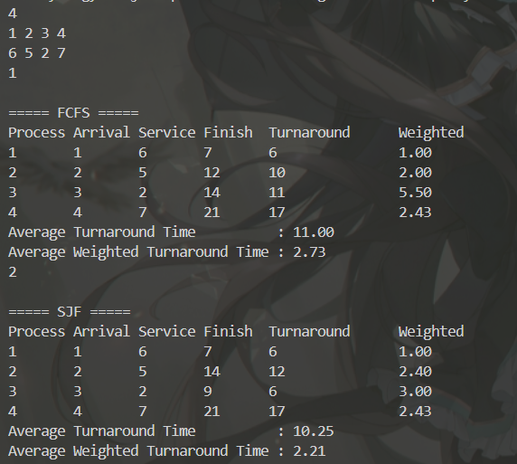
说明：
输入：
4
1 2 3 4
6 5 2 7
1
2
FCFS运行顺序（任务id）：1 2 3 4
SJF运行顺序：1 3 2 4
【实验总结】
- 进行两个算法前先根据arrivaltime排序

- FCFS使用简单的队列模拟先来先到，在每个任务入队时检查前面的任务是否完成，完成则出队，最后再一并处理队列中尚未完成的任务。时间戳在新任务入队时，队首任务出队时更新。新任务入队时队列中若没有任务则时间戳更新为该任务入队时间，否则停留在尚未出队的队首任务的入队时间。

- SJF用到小根堆数据结构来实现，使用priority_queue<node,vector<node>,cmp> q;实现。其中
struct cmp{
bool operator()(const node &a,const node &b)const{
if(a.ser!=b.ser) return a.ser>b.ser;
return a.arr>b.arr;
}
};
定义了排序规则，servicetime短的优先，servivetime相等时，早到的优先。

【实验记录】
使用deepseek编写输出时被提醒公式错误，没有使用double精度的除法。
WeightWholeTime[i]=(double)WholeTime[i]/ServiceTime[i];

